浙江省2012年4月高等教育自学考试

电脑动画试题

课程代码：07227
一、填空题(本大题共5小题，每空1分，共10分)
请在每小题的空格中填上正确答案。错填、不填均无分。
1.用于制作卡通的高级材质是______。
2.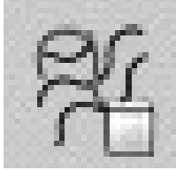是______工具。
3.贴图使用的坐标系是______。
4.布尔运算的方式有______、______、______、______。
5.图形的三个次级对象是______、______、______。
二、单项选择题(本大题共20小题，每小题2分，共40分)
在每小题列出的四个备选项中只有一个是符合题目要求的，请将其代码填写在题后的括号内。错选、多选或未选均无分。
1.以下物体中不属于几何体的是( )
A.胶囊 B.纺锤
C.四棱锥 D.截面
2.关闭网格的快捷键是( )
A.P B.T
C.G D.K
3.在改变二维曲线的曲率时,可同时按住______键,相切的状态被改变,并且只影响选取得的控制柄一段的线段。( )
A.CTRL B.SHIFT
C.ALT D.CTRL+ALT
4.若要分解嵌套组的组,可执行的命令是( )
A.解组 B.炸开
C.关闭 D.分离
5.以下不属于FFD修改器的子物体的是( )
A.晶格 B.控制点
C.设置体积 D.组
6.下面选项中关于泛光灯（Omni）的正确叙述是( )
A.泛光灯是有具体位置、特定的照射方向、亮度、亮度衰减，可产生阴影的光源。
B.泛光灯是有具体位置、特定的照射方向、亮度、亮度衰减，不产生阴影的光源。
C.泛光灯是有具体位置、亮度、亮度衰减，无特定照射方向，不产生阴影的光源。
D.泛光灯是有具体位置、亮度、亮度衰减，无特定照射方向，能产生阴影的光源。
7.编辑网格修改器有几个次物体？( )
A.3个 B.4个
C.5个 D.6个
8.下列哪一个图标是材质导航按钮？( )
A.  B. 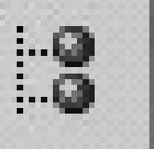
C.  D. 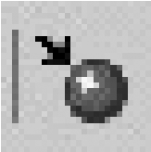
9.撤消的快捷键是( )
A.U B.Ctrl+U
C.Ctrl+Z D.Ctrl+D
10.只影响光束内被照射的物体的灯光是( )
A.IES天光 B.平行光
C.目标聚光灯 D.目标平行光
11.切换到透视图的快捷键是( )
A.F B.M
C.P D.C
12.透明贴图文件的______表示完全透明。( )
A.白色 B.黑色
C.灰色 D.黑白相间
13.文件/保存命令可以保存______类型的文件。( )
A.MAX B.DXF
C.DWG D.3DS
14.PAL制式使用的帧速率是( )
A.12 B.24
C.25 D.30
15.在标准几何体中，唯一没有高度的物体是( )
A.长方形 B.圆环
C.平面 D.圆柱体
16.在层级命令面板下的命令项目包含( )
A.反向动力学（IK） B.弹簧
C.火焰 D.粒子
17.组成渐变贴图材质的第______种颜色的位置可设置。( )
A.1 B.2
C.3 D.无
18.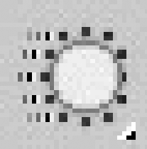为以下哪一种选择区域的命令？( )
A.套索选择区域 B.围栏选择区域
C.绘制选择区域 D.矩形选择区域
19.以下描述不正确的是( )
A.使用“层次”命令面板，可以创建相对复杂的父子链接
B.3DSMax中虚拟物体不能做动画
C.3DSMax中选择编辑对象的方法有5种
D.材质编辑器下最多能显示的材质示例框为24个
20.渲染设置的快捷方式默认为( )
A.F9 B.F10
C.Shift+Q D.F11
三、判断题（本大题共10小题，每小题1分，共10分）
判断下列各题，正确的在题后括号内打“√”，错的打“×”。
1.材质的自发光参数只能调节数值或颜色，不能够使用位图。( )
2.用于放样的路径必须是单一的二维图形。( )
3.天光作为场景中的唯一光源，在照射物体时产生的阴影非常尖锐。( )
4.“对象属性”对话框允许查看任意对象的属性，并且可以编辑所有属性。( )
5.坍陷修改堆栈可以节省计算机资源。( )
6.贴图阴影模式不是物体的真实阴影。( )
7.在3ds max中双面材质与面的数量有关。( )
8.面片物体的法线方向是无法更改的。( )
9.样本球的数量不能够决定材质的数量。( )
10.目标摄像机的位置和目标点不能同时进行位置变化。( )
四、简答题(本大题共5小题，每小题5分，共25分)
1.简述线段顶点角的四种不同表现形态。
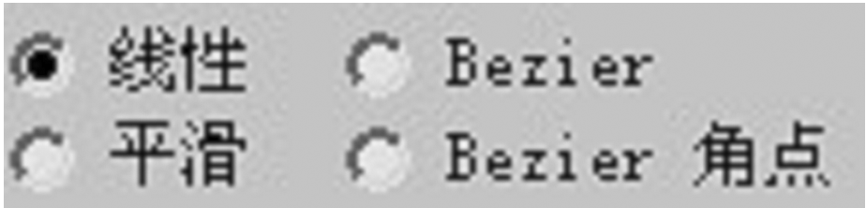
2.简述在复制物体时参考、复制、实例的区别。
3.修改器共分为几大类并简要说明其作用。
4.简述无光、投影材质的作用与特点。
5.简述动画控制器的概念。
五、论述题（本大题15分）
依据下图所示，简述轨迹视图调整曲线功能不同曲线入射角的作用。
